「成就一生網絡」  
友師培訓課程2015系列  
「搭通天地線，有效溝通模式」工作坊

**溝通模式解構**

溝通基本定義

→ 訊息 →

A ← 意見/想法 ← B

情感

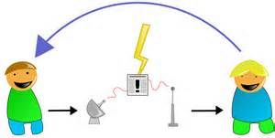

**溝通渠道**

* 面對面
* 電話
* 文字(what‘s app、we chat、facebook、blog、心 意咭、書信、其他電子媒體)
* 共同活動

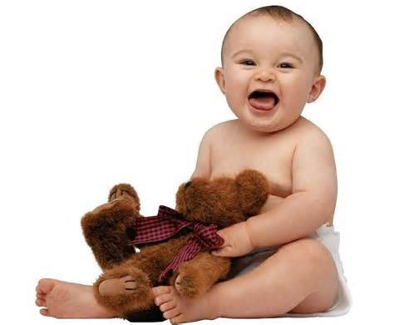**溝通模式解構**

**交往分析(Transaction Analysis)：**

3個不同交往狀態

* 家長式(Parent)-以命令、批判、關注為主
* 成人式(Adult)-理性分析、重現實、以對等角度處理
* 皃童式(Child)-以感性為主、重感情、情感交流勝於 一切

成功的交往狀態取決於

* 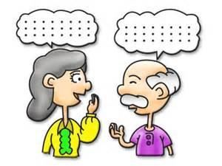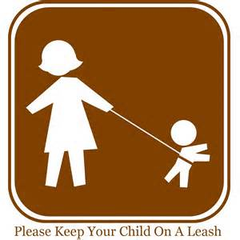自己最擅長之溝通狀態
* 對方期望你出現之溝通狀態
* 情境需要出現之溝通狀態

**身體語言的威力**

* 姿勢/坐姿
* 手勢
* ****眼神
* 面部表情

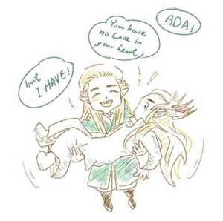

**其他影響溝通的重要因素**

* 情境分析
* 心理狀態
* 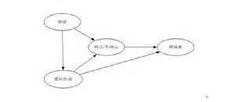雙方對溝通期望
* 彼此習慣的溝通方式

**雙向溝通好重要**

* 雙向心態
* 對等
* 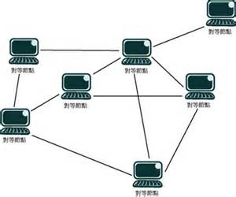開放，忌先入為主
* 要對事，又要對人
* 金句：「我關注，但我抽離」